**JAK NAHLÍŽET NA OČKOVÁNÍ?**

**Evokace: Prohlédni si obrázek z demonstrace z roku 2021. Co se lidem nelíbilo? Jaké příběhy se u vás doma vypráví v souvislosti s pandemií koronaviru?**

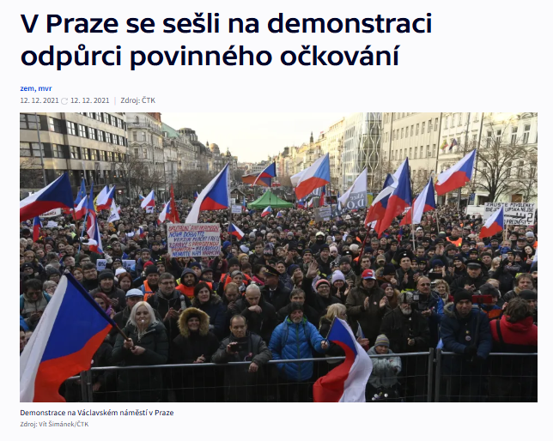

Zdroj: ČT24, 12. 12. 2021

**Úkol 1. Prohlédni si obrázek z britského tisku z počátku 19. století. Označ důležité prvky. Vysvětli, jaký názor na očkování proti neštovicím mohl mít autor obrázku? Svou odpověď zdůvodni. Poznamenej si informace, které se potřebuješ dozvědět pro pochopení situace.**

Myslím si, že…

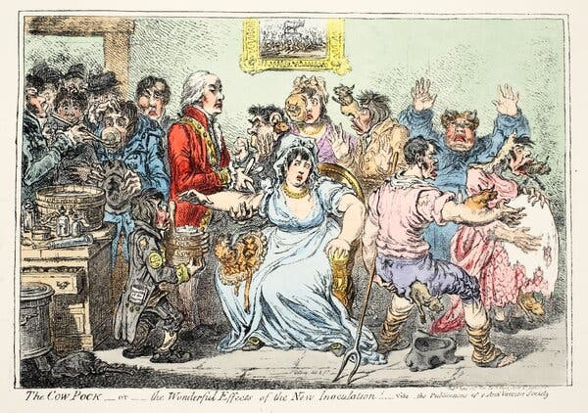

Zdroj 1: Anglická karikatura z počátku 19. století, zobrazující patrně objevitele vakcíny proti neštovicím Edwarda Jennera (James Gillray, via Historica Graphica Collection/Heritage Images)

**Úkol 2: Přečti si druhý zdroj, kterým je článek z *New York Times* o antivakcinačním hnutí v 19. století. Vyber odpověď, která má oporu v textu.**

### Zdroj 2: Motadel, David. *Nedůvěra k očkování je stará jako vakcíny samotné. To mě uklidňuje*. New York Times, 28. 4. 2021 (upraveno)

*Když britský lékař Edward Jenner v roce 1796 představil vakcínu proti pravým neštovicím, setkal se s chválou i kritikou. Jenner zjistil, že mlékařky, které prodělaly kravské neštovice, byly vůči pravým neštovicím imunní. Svou teorii ověřil tak, že osmiletému synovi svého zahradníka aplikoval sekret z kravských neštovic a později ho vystavil pravým neštovicím – chlapec neonemocněl.*

*Ihned se však objevili skeptici. Duchovní varovali před „znečištěním“ lidského těla živočišnou látkou a označili očkování za neetické. Jiní tvrdili, že vakcína způsobí „kravské“ deformace. Část kritiky byla oprávněná – postup byl bolestivý a někdy docházelo k sekundárním infekcím či úmrtím na otravu krve. Přesto vakcína zachraňovala životy a rychle se rozšířila v Evropě i USA. Úspěchy vakcíny vedly britskou vládu k přijetí zákona z roku 1853, který zavedl povinné očkování dětí pod hrozbou pokut či vězení pro rodiče. Zákon vyvolal odpor – kritici jej označili za zásah do osobní svobody. Po celé zemi vznikala antivakcinační hnutí, která pořádala masové demonstrace s transparenty, dětskými rakvemi a figurínami Jennera. Přestože opozice k očkování přetrvala, úspěchy vakcín proti pravým neštovicím, dětské obrně či spalničkám postupně snižovaly nedůvěru. Vakcíny chránily miliony lidí a pomohly vymýtit některé smrtící nemoci.*

E. Jenner objevil a vyzkoušel vakcínu tehdy běžným lékařským způsobem. ANO – NE

Vakcína měla více příznivců než odpůrců. ANO – NE

Očkování bylo zákonem prohlášeno za povinné a za neuposlechnutí hrozily tresty. ANO – NE

Kritika vakcíny byla nepodložená, protože vakcína neměla prokázané vedlejší účinky. ANO – NE

**Úkol 3. Vysvětli tři různé důvody, proč lidé odmítali očkování pro sebe nebo pro své děti.**

**Úkol 4. Využij oba zdroje a napiš, jaké dezinformace odpůrci očkování šířili.**

**Shrnutí: Využij příklad z hnutí proti očkování neštovic. Jak bys postupoval/a, kdybys měl/a s lidmi mluvit o povinnosti očkování novou vakcínou proti závažné nemoci dnes?**